**Buchstabiene**

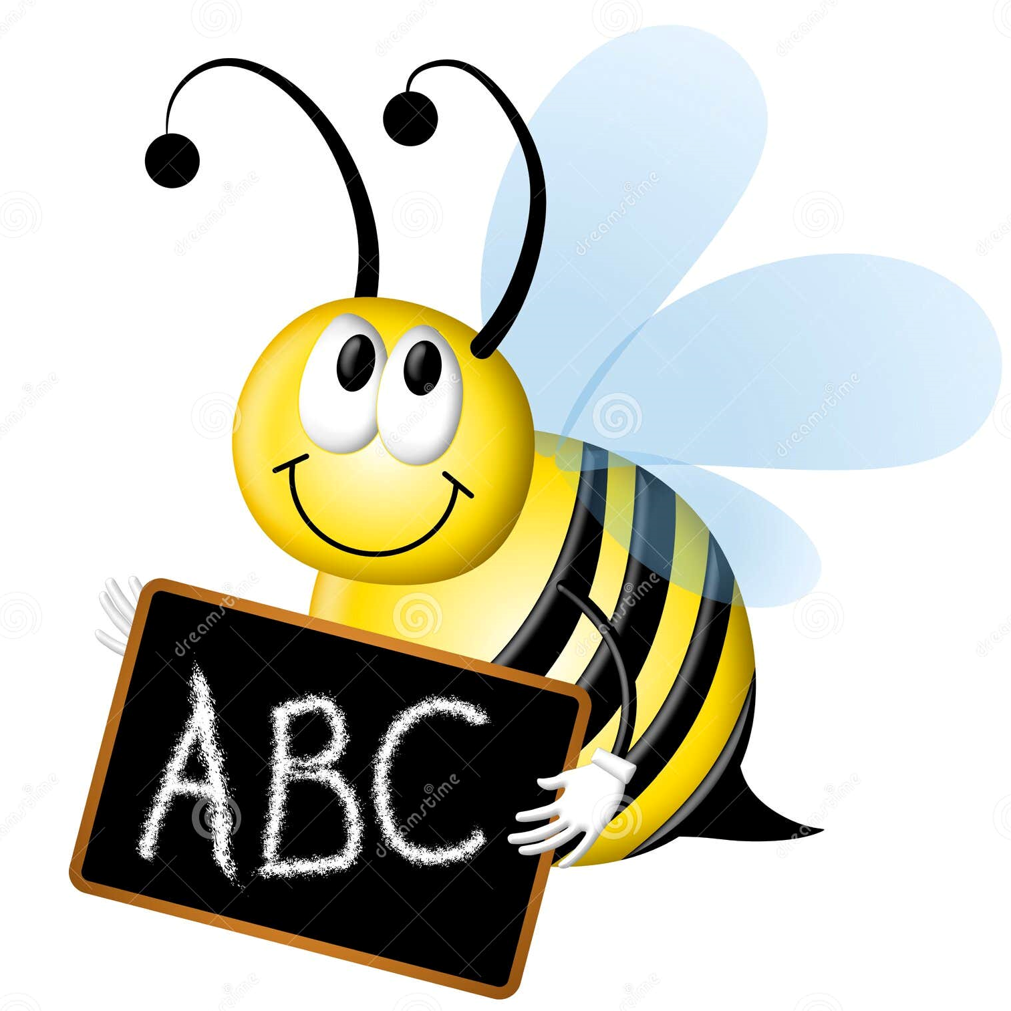

**Buchstabieren Sie : Die Hobbys 2**

**Buchstabieren Sie : Die Hobbys und Sport**

|  |  |
| --- | --- |
| Fußball spielen | Tauchen |
| Comics lessen | Schwimmen |
| Windsurfen | Zeichnen |
| Ski fahren | Musik hören |
| Klettern | Chatten |

**Buchstabieren Sie : Schulfächer 2**

|  |  |
| --- | --- |
| Biologie | Geografie |
| Geschichte | Kunst |
| Englisch | Sport |
| Deutsch | Informatik |
| Arabisch | Musik |
| Chemie | Religion |
| Physik | Mathematik |

**Buchstabieren Sie : Die Zahlen 2**

* **Einheiten:** eins, zwei, drei, vier, fünf, sechs, sieben, acht, neun
* **Zehner:** zehn, elf, zwölf, dreizehn, vierzehn, fünfzehn, sechzehn, siebzehn, achtzehn, neunzehn zwanzig, dreißig, vierzig, fünfzig, sechzig, siebzig, achtzig, neunzig
* **Hunderter:** einhundert, zweihundert, dreihundert, vierhundert, fünfhundert, sechshundert, siebenhundert, achthundert, neunhundert
* **Zusammengesetzte** Zahlen: einhunderteins, einhundertzwei, ... ,
* neunhundertneunundneunzig, tausend

**Buchstabieren Sie : Die Farben**

|  |  |
| --- | --- |
| Rot | Lila |
| Gelb | Orange |
| Blau | Rosa |
| Grün | Braun |
| Weiß | Grau |
| Schwarz |  |

**Buchstabieren Sie : Die Wochentage**

Montag

Dienstag

Mittwoch

Donnerstag

Freitag

Samstag

Sonntag

**Buchstabieren Sie : Die Monate**

Januar August

Februar September

März Oktober

April November

Mai Dezember

Juni

Juli

**Buchstabieren Sie : Die Familie 2**

|  |  |  |  |
| --- | --- | --- | --- |
| Großeltern | Mutter | Sohn | Cousin |
| Großvater | Geschwister | Tochter | Cousine |
| Großmutter | Bruder | Verwandte | Neffe |
| Eltern | Schwester | Onkel | Nichte |
| Vater | Kinder | Tante | Nachbarn |

**Buchstabieren Sie : Die Schulsachen 2**

|  |  |  |  |
| --- | --- | --- | --- |
| Heft | Lineal | Rucksack | Malkasten |
| Bleistift | Buch | Ordner | Pinsel |
| Füller | Farbstift | Klebstoff | Schere |
| Radiergummi | Mappe | Brotdose |  |
| Spitzer | Mäppchen | Rechner |  |

**Buchstabieren Sie : Die Kleidung 2**

|  |  |  |  |
| --- | --- | --- | --- |
| Hose | Schuhe | Weste | Stiefel |
| T-Shirt | Socken | Anzug | Handschuhe |
| Pullover | Kleid | Mantel |  |
| Jacke | Rock | Hemd |  |
| Mütze | Schal | Bluse |  |

**Buchstabieren Sie : Essen und Trinken 2**

|  |  |
| --- | --- |
| 1. Brot | 1. Wasser |
| 1. Käse | 1. Milch |
| 1. Obst | 1. Saft |
| 1. Gemüse | 1. Tee |
| 1. Fleisch | 1. Kaffee |
| 1. Fisch | 1. Limonade |
| 1. Nudeln | 1. Wasser |
| 1. Reis | 1. Kakao |
| 1. Pizza |  |
| 1. Suppe |  |
| 1. Butter |  |
| 1. Honig |  |
| 1. Marmelade |  |
| 1. Joghurt |  |
| 1. Ei |  |
| 1. Torte |  |